Praha, 19. února 2026

PSN spouští prodej rezidenčního projektu Želivského 3. Dům na Žižkově projde kompletní rekonstrukcí a nabídne převážně byty o dispozici 2+kk
Společnost PSN zahajuje prodej bytů v rezidenčním projektu Želivského 3, který vzniká kompletní rekonstrukcí činžovního domu na pražském Žižkově. Projekt nabídne celkem 30 jednotek, z nichž převážná část tvoří dlouhodobě nejžádanější dispozice 2+kk. Ty spolu s byty 1+kk patří mezi nejčastěji vyhledávané typy bydlení na českém realitním trhu a tvoří přibližně 70 % poptávky po menších bytech. Kolaudace projektu je plánována na první kvartál roku 2027.
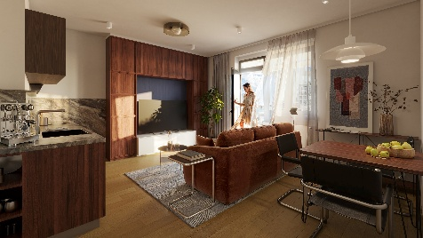
„Želivského 3 je projekt zaměřený na praktické městské bydlení v lokalitě, která má jasný charakter a dlouhodobě patří mezi vyhledávané části Prahy. Při rekonstrukci klademe důraz na funkční řešení bytů, kvalitu provedení a zázemí domu, které bude sloužit každodenním potřebám jeho obyvatel,“ říká Jaroslav Macháč, ředitel prodeje PSN.

Kompletní rekonstrukce domu
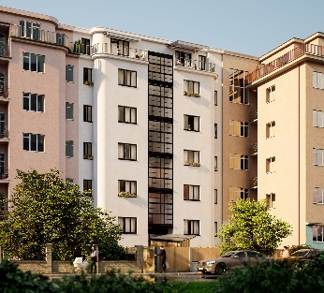
Rekonstrukce domu zahrnuje obnovu fasády, kompletní renovaci společných prostor a citlivou obnovu původních architektonických prvků. Společné prostory zachovají charakter činžovního domu a budou doplněny o nové technické a provozní zázemí. Součástí projektu bude také nový vnitřní dvůr se zelení a posezením, prádelna a menší fitness v suterénu.
Projekt nabídne 28 jednotek o dispozicích 1+kk až 3+kk a dva komerční prostory v přízemí domu. Ke každému bytu náleží sklepní kóje. Vybrané jednotky nabídnou venkovní plochy – byty v 6. nadzemním podlaží terasy a byty v suterénu předzahrádky orientované do klidného dvora.
Byty budou dokončeny v provedení fit-out, tedy po kompletní rekonstrukci. Součástí standardu budou dřevěné podlahy a koupelny se sanitárním vybavením.

Žižkov s výbornou dostupností
Projekt Želivského 3 se nachází v zavedené části Žižkova v bezprostřední blízkosti tramvajové zastávky Nákladové nádraží Žižkov. Stanice metra Želivského je dostupná během několika minut MHD, do centra Prahy se lze dostat přibližně za 15 minut.
Lokalita nabízí kompletní občanskou vybavenost i široké možnosti pro volný čas. V pěší dostupnosti jsou parky Parukářka, Židovské pece a Vítkov, stejně jako kulturní a gastronomické podniky v okolí.
Více informací o projektu na www.zelivskeho3.cz

# # #

O PSN
PSN působí na českém trhu s nemovitostmi od roku 1991 (původně jako Pražská správa nemovitostí, od roku 2019 už jen pod názvem PSN). Společnost se zaměřuje na rekonstrukce činžovních domů i výstavbu moderních rezidenčních a polyfunkčních projektů. V současnosti se věnuje revitalizaci továrního areálu Koh-i-noor v pražských Vršovicích, přeměně areálu Brno Jedna a sousedního brownfieldu v Plynárenské ulici v moravské metropoli nebo připravuje výstavbu polyfunkční budovy na místě bývalého Transgasu v centru Prahy na Vinohradech, na které spolupracuje se společností Penta Real Estate. V hlavním městě nyní realizuje např. novostavbu JITRO nebo rekonstrukce domů Žít Braník, Bělehradská 29 či Želivského 3. Projektem Slunečný svah ve Špindlerově Mlýně vstoupila do segmentu rekreačního bydlení.

PSN také dlouhodobě vytváří vlastní portfolio nemovitostí v Praze, Pardubicích, Hradci Králové a Brně, a to pro nájemní bydlení i za účelem pronájmu kanceláří a komerčních prostor. Nejvýznamnějšími jsou ikonický Tančící dům, Dům Módy na Václavském náměstí nebo první český mrakodrap City Empiria na pražské Pankráci. V centru Pardubic na podzim 2025 dokončila rekonstrukci obchodního centra Grand ve funkcionalistickém paláci od architekta Josefa Gočára a otevřela jej znovu veřejnosti.

PSN je česká rodinná firma a šestinásobný držitel prestižního ocenění Best Managed Companies dle metodiky Deloitte.

Kontakt pro média:
Martina Kalusová, martina.kalusova@psn.cz, +420 720 519 511
Marcela Kukaňová, marcela.kukanova@crestcom.cz, +420 731 613 618

